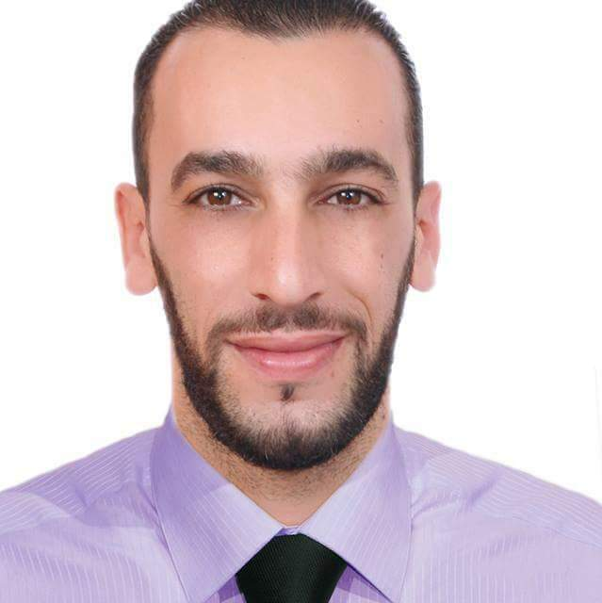

**KOUACHE MOHAMED**

18/05/1984

Célibataire

. ***Permis de conduire : obtenu en 2016***

***. Service national : dégage***

***. Passeport valide***

**Expériences :**

#### ***1*** - ***agent de saisie et caissier :***

#### - mai 2008 » novembre 2010 –cheraga-

#### - sarl keyhs

#### - prendre en charge la saisie des marchandises et la caisse

#### ***2*** - ***responsable showroom*** :

#### - janvier 2013 » janvier 2017

#### - eurl yacine electro

#### -gerer la marchandise (VENTE, ACHATS, inventaire…)

#### ***3*** - ***responsable commercial*** :

#### ***-*** janvier 2017 » mai 2017

#### ***-***magasin djawahir –cheraga-

#### -gerer magasin (COMPTABILITE, ORGANISER l’equipe…….)

#### ***4*** -***chargé clientele :***

#### ***-***mai 2017 » juillet 2017

#### - condor spa – dely brahim

#### - prendre en charges les ventes et la suivies des produits

#### ***5***- ***caissier*** ***et agent audit*** :

#### - juillet 2017 » novembre 2018

#### - sarl oppo télecommunication –val d’hydra-

#### - encaisser les bons de livraisons.et fait l’inventaires des pieces

#### 6 - ***charge tresorier et importation*** :

#### - novembre 2018 » jusqu’à CE JOUR LA

#### - sarl oppo telecommunication

#### - prendres en CHARGE les dossiers D’IMPORTATIONS (relation avec transit, DEDOUANEMENT, DOMICILAITION BANCAIRES, les operations bancaires, VIREMENTS, VERSEMENT, ALIMENTATION caisse regie….)

#### 

**Formations :**

**2012 – diplôme des études universitaires appliqués  - droit des affaires-**

Université ALGER 01 . Faculté de droit BEN AKNOUN ALGER

**Du 01/03/2012 Au – 01/09/2012 Stage Pratique**

Entreprise nationale des arts graphiques

Mémoire : les formes des sociétés commercial

**2014 – attestation de qualification en informatique bureautiques**

Institut national de froid BIR MOURAD RAIS

Mémoire : Word, Excel, PowerPoint

Centres d’intérêts :

. Pratique d’un Sport.

. Bon condition physique.

. Lecture Assidue. Recherche et Approfondissement des Connaissances Professionnelles.

**Finance, commercial, caisse**

 0551009551/0781823631

mohamed.kouache17@gmail.com



Cité la concorde BT f n12 BIR MOURAD RAIS - Alger

**Profil Personnel**

.Elément intègre, sérieux

.compétent et fiable.

.Apte pour les déplacements

.

**Langue**



**A**rabe : parlée, lue, écrite (très bien)

**F**rançais : parlée, lue, écrite (bien)

**A**nglais : parlée, lue, écrite (bien)